Ekonomie (augustový turnus)

# Ekonomie (augustový turnus)

[Zpět na rozcestník zpětné vazby](../index.html) | [Tento report we Wordu](report_Ekonomie_August.docx) | [Data v CSV](data_Ekonomie_August.csv)

## Hodnocení kurzu

Průměrná známka:

|  |  |
| --- | --- |
| Blok setkání | Průměrná známka |
| B | 1.69 |

### Hodnocení po dnech

A a B jsou bloky (A je 9-10:30, B je 11-12:30)

Známky jsou jako ve škole: 1 je nejlepší, 5 nejhorší

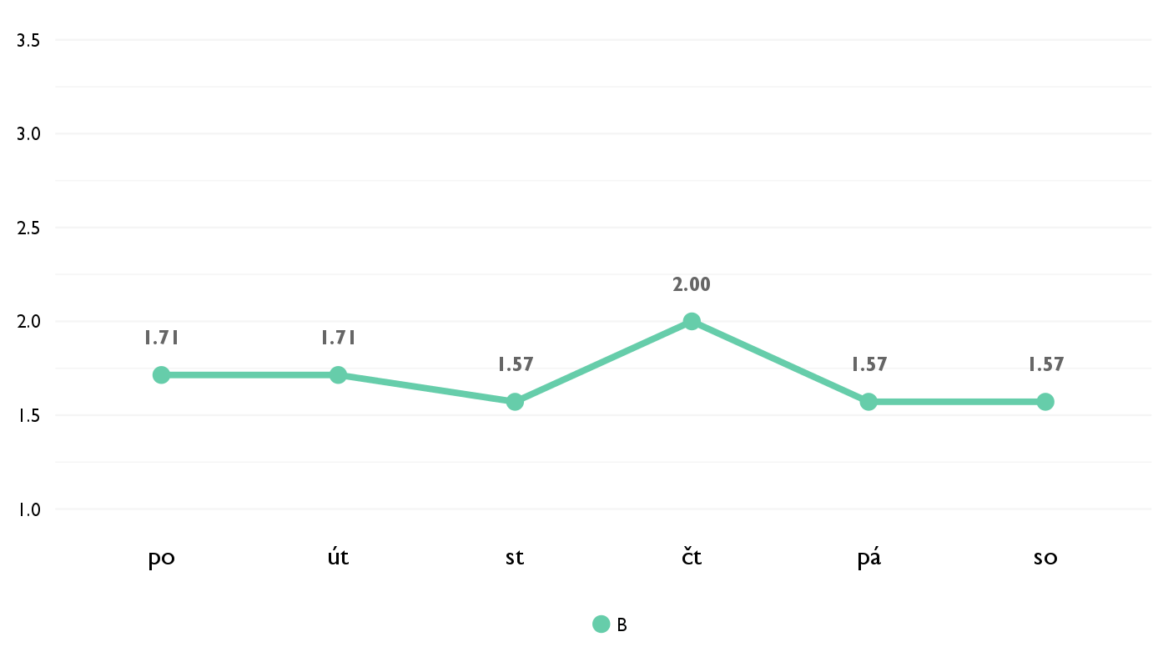

### Co se na kurzu líbilo

* Prohloubení znalostí z ekonomie a ukázka využití v reálném svete. Zajímavosti a eye-opening diskuze me velice obohatily.
* Praktické hry
* Vysvetlenie tem ekonomie simulaciou obchodu a tvorenie vlastneho nazoru
* Spolecne diskuse o problemech, spolecne vymysleni odpovedi na otazky.
* Medzinárodný obchod. Bol najzaujímavejší.
* Ekonomie. Najviac sa mi pacil Matejov pristup ktory ma nadchol. Ukazal mi ze ekonomia je zaujimava veda.
* využití ekonomie v praxi .... obchody, které jsme mezi sebou simulovali a pak je aplikovali na teorii

### Co na kurzu změnit

* Nic, jen si pojistit Mateje na dalších nekolik ročníku Discoveru.
* mozno urobit ho trocha tazsim
* nic
* Jasne a presne vysvetlovani latky, grafu. Obsah kurzu bych tolik nemenila.
* Nič meniť netreba.
* Nic. Hlavne nie Mateja.
* ještě víc praktičnosti

## Hodnocení lektora

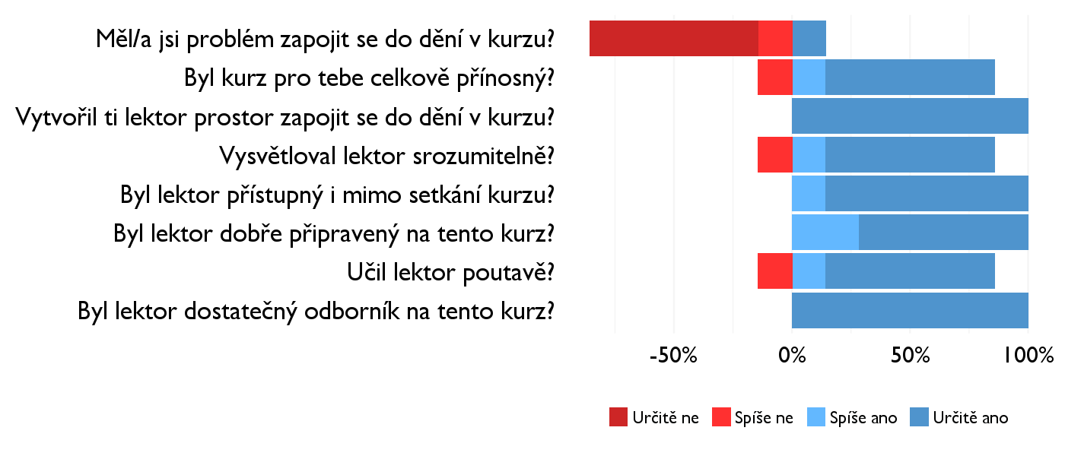

### Komentáře k lektorovi

* Mozna jasnejsi, presnejsi vysvetlovani problemu a grafu, kladeni dobre polozenych, jasných otazek. Delani aktivit, ktere presne budou vest k diskutivanemu problemu. Jasnejsi vysvetlovani.
* učil velmi dobře

## Náročnost kurzu

### **Jak hodnotíš náročnost...**

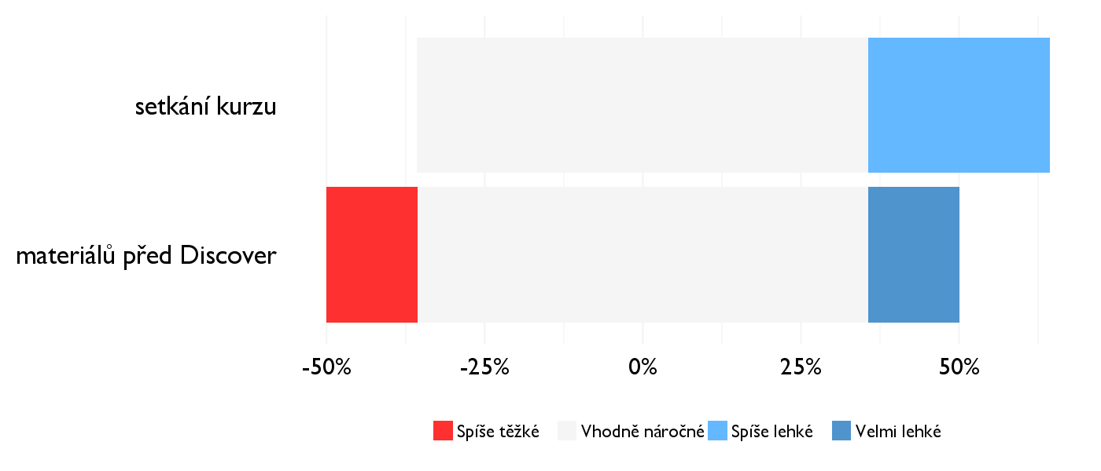

## Didaktika

Na některé otázky jsme se na augustovém turnuse neptali - tam uvidíte nadpis bez grafu.

### Jak lektor učí a měl by to změnit?

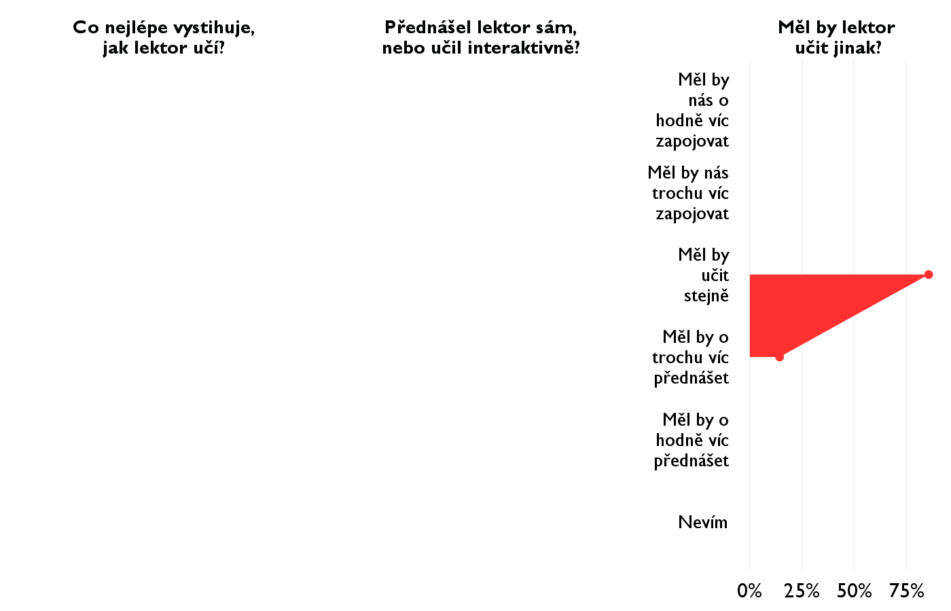

### Jak se studentům nejlépe učí?

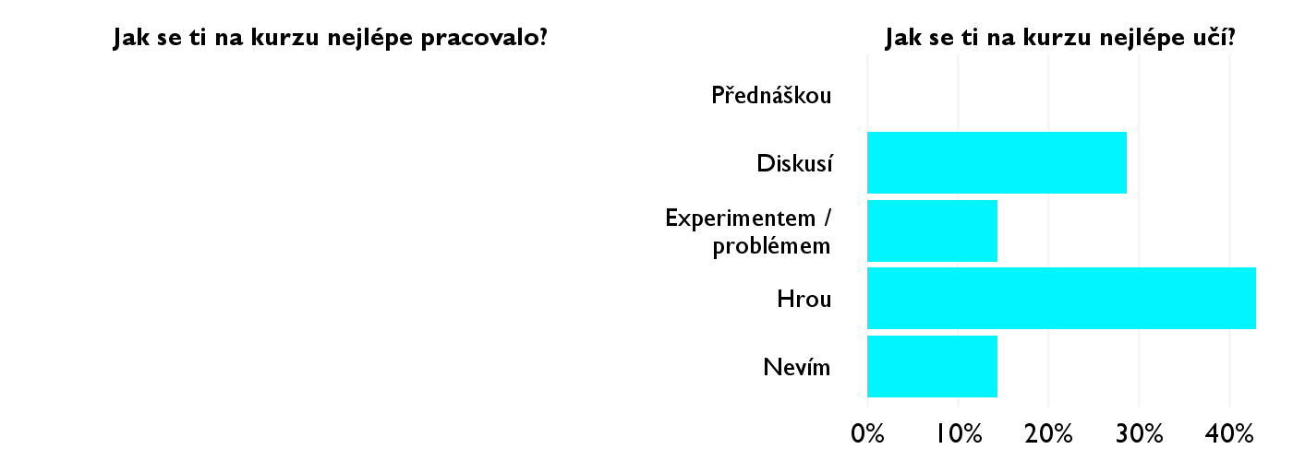

## Ovlivnil tě kurz nějak?

**Pokud ano, jak? Pokud ne, proč ne?**

* Ujistil me v rozhodnutí, že studium ekonomie je opravdu pro me.
* Ani nie
* V tvoreni vastneho nazoru viz. clanok o pithardovi
* Mozna me inspiroval ke cteni vice clanku, abych byla schopna si sama vytvorit nazor. Zazila jsem ekonomii v praktíckem slova smyslu a v jinem uhlu, nez jsem byla zvykla ze skoly.
* Podnietil vo mne ešte vačší záujem o ekonómiu.
* Potvrdil moju chut studvoat ekonomiu
* ukázal mi ekonomické pojmy na hrách, které mě bavili